关于2025年全市律师体检安排及体检须知

1. **预约方式、时间**

参加人员提前（3）日预约，预约时间：工作日上午（8:00）—下午（15：00）

1. 咨询电话：（59560674）
2. 小程序（或二维码）预约：（二维码）

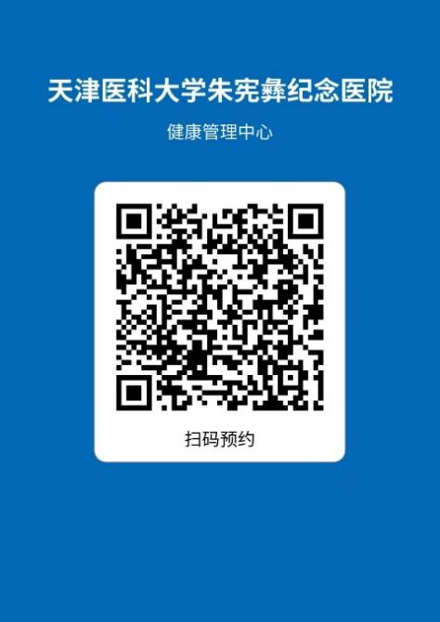

3.其他方式预约：（公众号预约：天津医科大学朱宪彝纪念医院公众号—就医服务—体检预约）

1. **项目专项负责人（对接人）及联系方式**
2. 项目负责人（郑柳娴）：负责处理对接体检整体过程中产生的问题，如预约失败、结算等问题。
3. 可对外公布的联系方式：59560674，18522386988（注：可在工作日上午8：00—11：30下午14：00—16：30咨询，其他时间不接受咨询）
4. **体检地址**
5. 医院名称（天津医科大学朱宪彝纪念医院）
6. 体检地址、所属区（天津市北辰区瑞景街环瑞北路6号）
7. 联系电话（59560674）
8. **体检时间**

每周二、三、五 上午（8:00）至（10:00）

1. **体检注意事项**

1.请您保留预约成功提示短信（以备核查）在预约时间需持身份证原件及复印件（A4纸大小，包括身份证正反面）、律师执业证（工作证）原件及律师执业证（工作证）复印件（A4纸大小，必须包括律师执业证照片页与2024年度考核备案盖章页）一张，原件用于现场核对，复印件用于与体检中心备案留档。如不能如期到检请提前取消预约根据情况修改预约时间。

体检时间：体检人员务必在上午8:00—10:00到达健康管理中心，过时将不安排体检，敬请谅解。

2.参加X线检查、磁共振检查，请勿穿着带有金银首饰或配件的衣物，请去除金属物品及磁性物品，例如钥匙、硬币、磁卡、手表、首饰、打火机、指甲钳、雨伞等。哺乳期女性、孕妇、疑似怀孕、正在备孕（包括男性）及半年内计划备孕的受检者（包括男性）请勿做X线检查、幽门螺旋菌（HP）呼气检测、双能X线骨密度、C14检测；高热患者及孕龄3月内妇女严禁进行磁共振检查。

3.高血压、心脏病等慢性疾病患者，在不影响空腹抽血的情况下，体检前可以先服用某些必服药物，在完成空腹检查项目后可以再服用其余药物。糖尿病体检者，应在取血后服药。

4.禁止冒名顶替体检，一经发现立即停止检查，已完成的体检报告不予发放。

5.特殊体检者陪检规定：

凡年龄超过 70 岁及以上的体检者，来我院体检，必须有家属陪伴。

如家属不能陪伴，体检中心有权拒绝为其体检。

6.请认真填写健康问卷，以便及时准确的发现受检者的健康问题。

7.体检中心有储物柜，如需可联系护士存放随身物品（贵重物品请自行保管）。

**体检前**

1.体检当天如涉及到血液检验项目、腹部B超（肝胆胰脾），早晨须空腹。

2.体检人员统一到健康管理中心前台报到，核实身份，打印导检单，进行体检。

3.请务必认真填写个人健康问卷，以免影响您的健康评估或导致漏诊。

4.体检前三天不要吃过多油腻不易消化的食物，不饮酒，避免使用影响肝、肾功能的药物；体检前晚8点后，避免进食和剧烈活动和情绪激动，以保证体检结果的准确性。

**5.进行眼科体检时请不要佩戴隐形眼镜和美瞳，如戴隐形眼镜请自备眼药水和隐形眼镜镜盒。**

**体检时**

1.取血后用棉球压住针孔及上1厘米处5分钟，不要用手揉，防止出血青紫。

2.体检应先空腹行抽血及上腹（肝胆）B超检查，B超检查下腹部的子宫及附件、膀胱、前列腺等脏器时，必须在膀胱充盈状态下进行，应在检前2小时饮水1000毫升左右，不解小便，保持憋尿，有条件时可空腹憋尿前往医院检查。

3.未婚女性、已婚女性（无性生活史）、孕妇及疑似怀孕者请勿做妇科检查及阴道超声检查。

4.女性受检者体检当天尽量避免穿着连裤袜，已婚女性妇科检查时应排空膀胱，避开生理周期。检查前第1～2天不宜性生活，不宜使用任何阴道栓剂，禁行阴道冲洗，以确保检查结果的准确。

5.如遇生理期，不能完成全部检查项目的，在2周内补齐检查内容，补齐后交回导诊单。

**体检后**

核对是否完成您选择的全部检查项目，自愿弃检请签字确认，**并将导诊单交回**，没有及时交回将影响您的检查结果反馈。

1. **预约流程**

**扫码预约——填写健康风险评估问卷（慢性病风险筛查）——预约体检日期**

**注：登录时若提示“登录体检预约失败，用户名和密码不匹配”时，可能是之前注册过，则用以前自己设置的密码登录；若未注册过则点击“忘记密码”找回密码**。

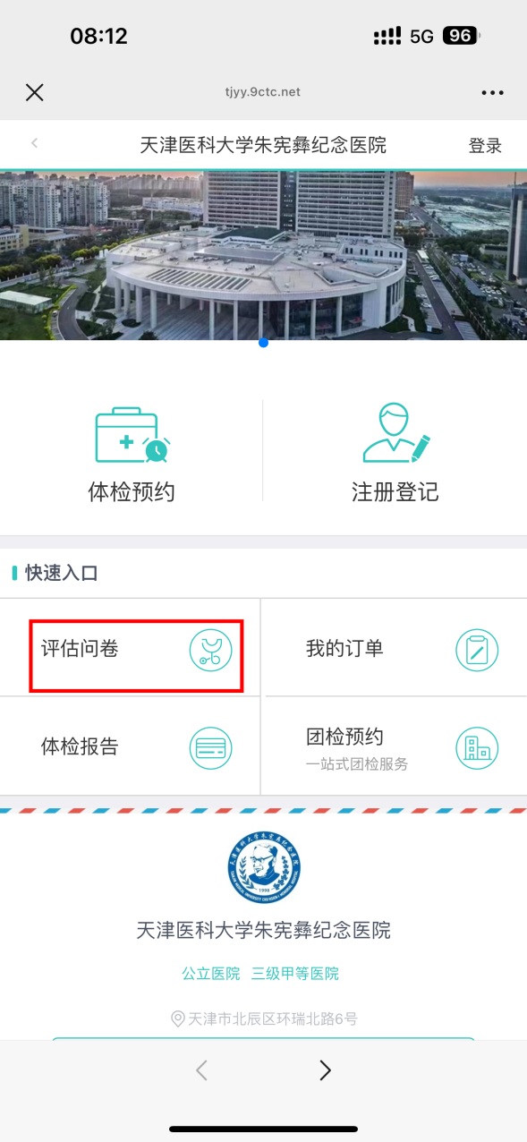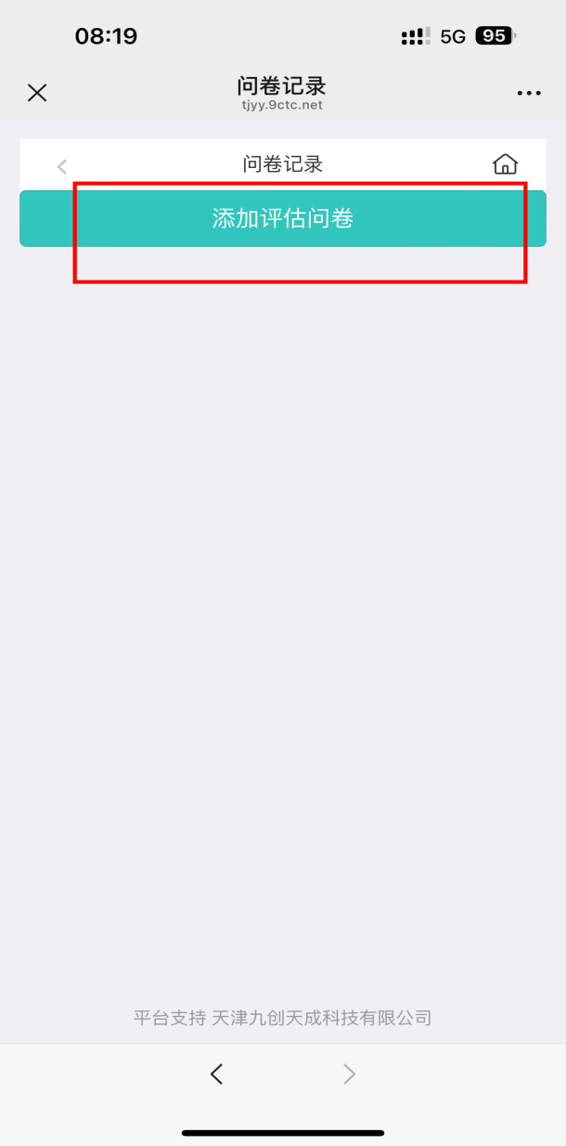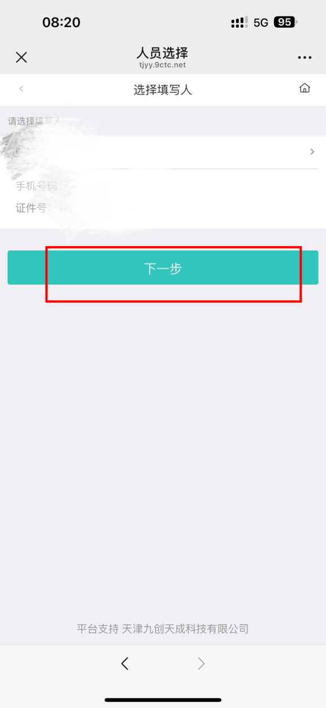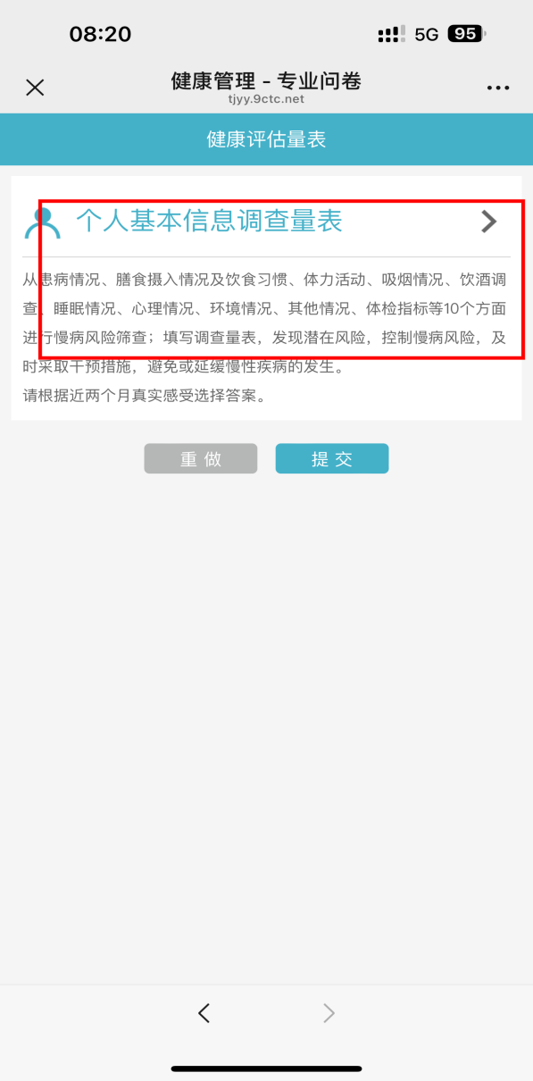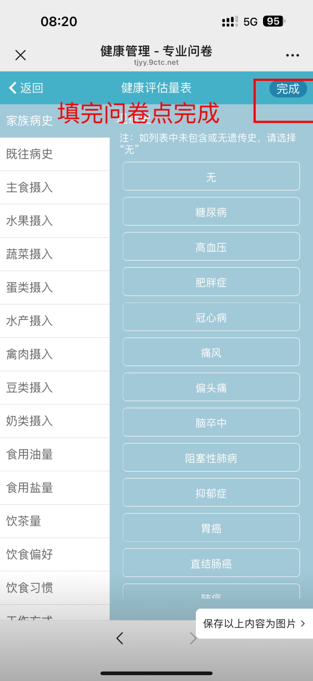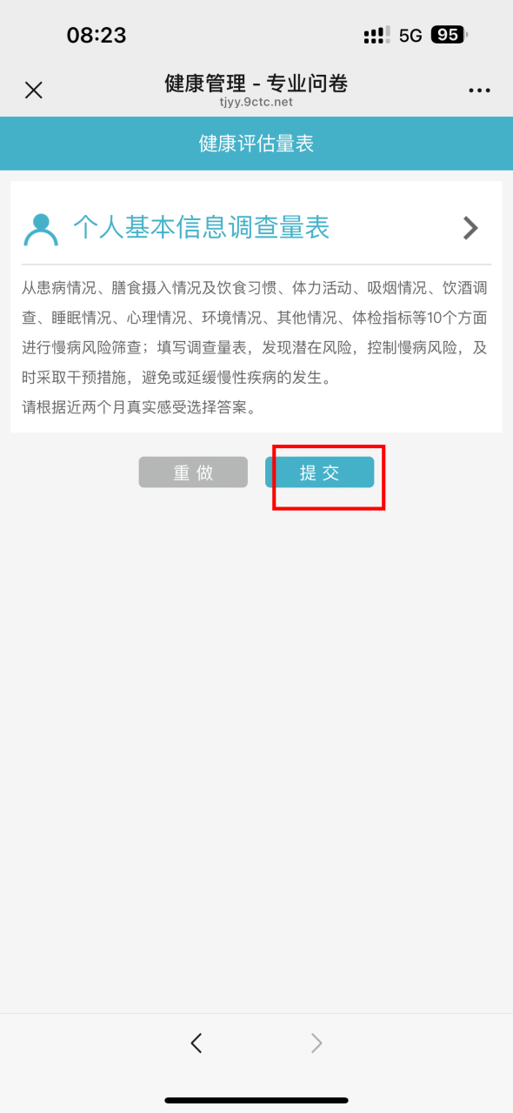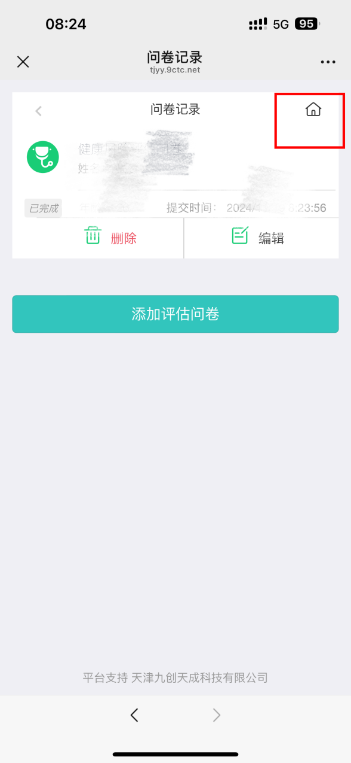 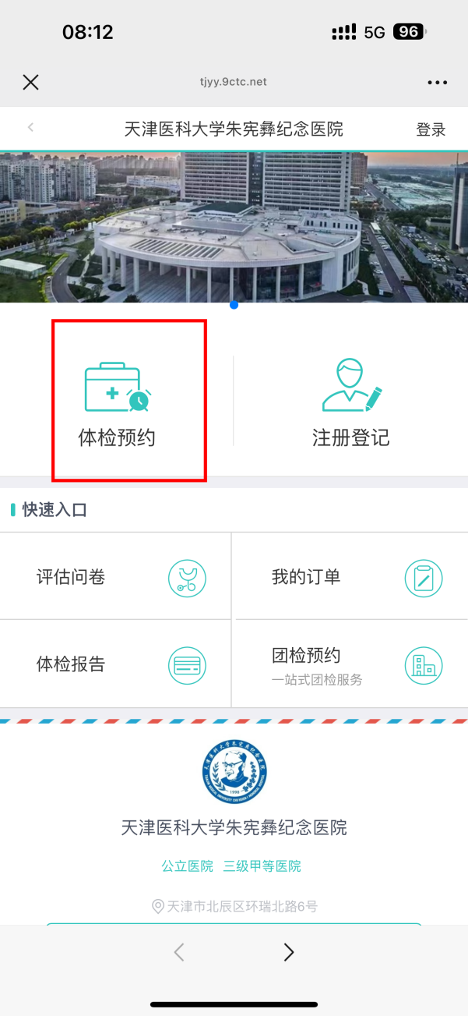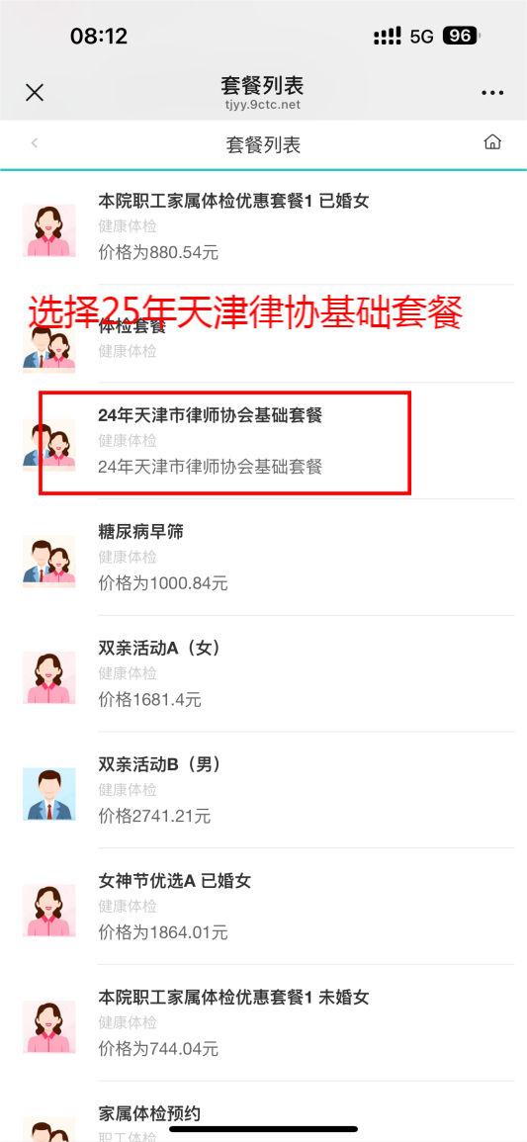 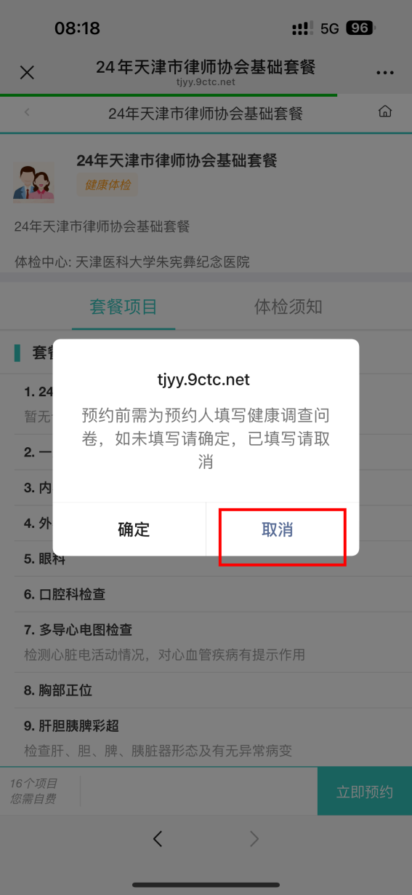

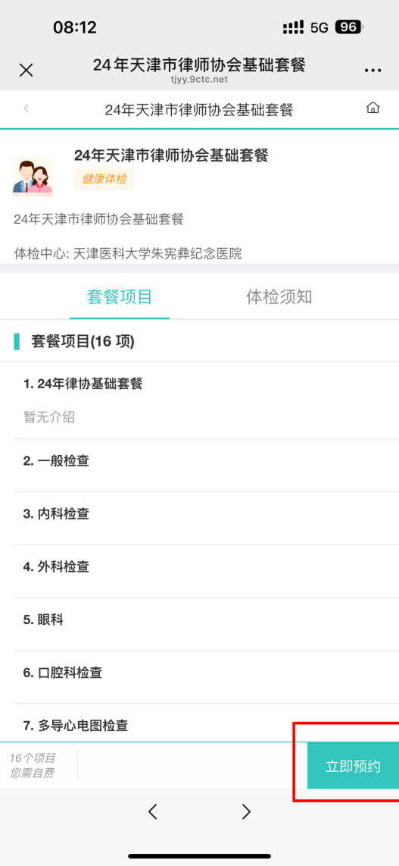 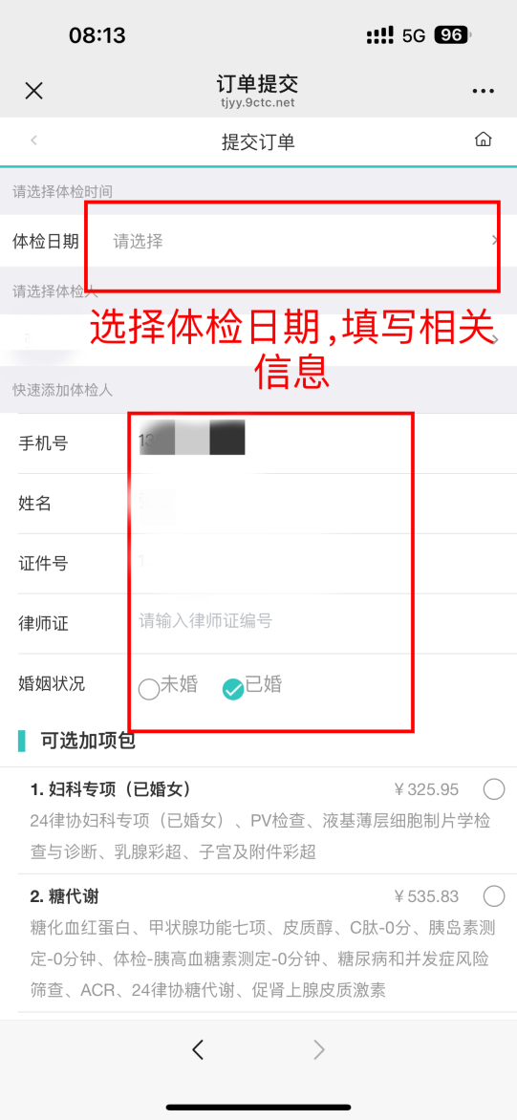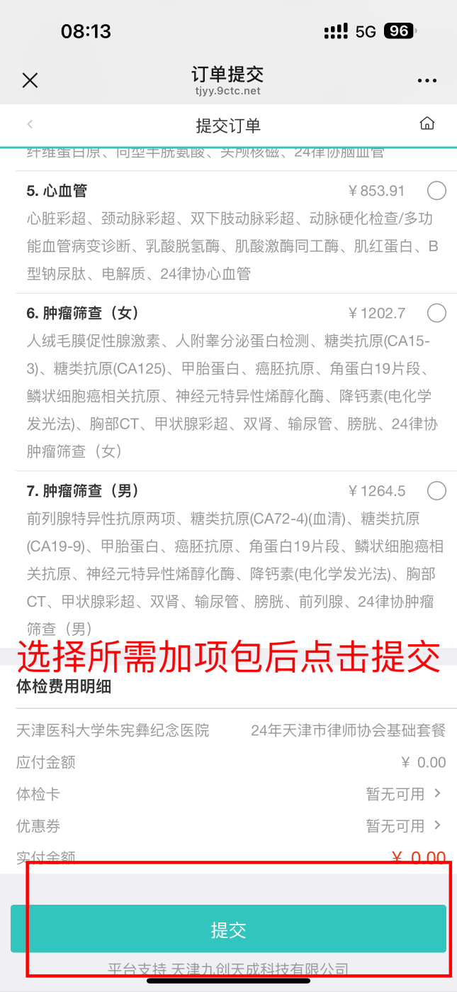

|  |  |  |  |  |
| --- | --- | --- | --- | --- |
| **基础套餐** | | | | |
| **科室名称** | | **项目** | **男** | **女** |
| **诊室检查** | **一般检查** | 身高、体重、血压、心率、BMI、腰围、臀围、腰臀比 | √ | √ |
| **外科** | 皮肤、甲状腺、乳腺、脊柱、四肢关节、浅表淋巴结、腹部（肝脏、脾脏、肾脏）、足背动脉、腹股沟 | √ | √ |
| **内科** | 心脏（心律、心率、杂音、心界）、肺脏 | √ | √ |
| **眼科** | 裂隙灯 | √ | √ |
| 眼底 | √ | √ |
| **口腔科** | 唇、腭、齿、牙龈、口腔粘膜、牙周、舌、腺体、腮腺、颞颌关节 | √ | √ |
| **器械检查** | **心电图** | 多导心电图检查自动分析 | √ | √ |
| **X光** | 胸部正位 | √ | √ |
| **彩超** | 肝、胆、胰、脾 | √ | √ |
| **实验室检查** | **肝功能** | 总蛋白、白蛋白、白球比、谷丙转氨酶、谷草/谷丙、谷草转氨酶、谷氨酰转肽酶、总胆红素、间接胆红素、直接胆红素 | √ | √ |
| **肾功能** | 肌酐、尿素、血尿酸、肾小球滤过率 | √ | √ |
| **血脂** | 总胆固醇、甘油三酯、高密度胆固醇、低密度胆固醇、极低密度胆固醇 | √ | √ |
| **血糖** | 空腹静脉血糖 | √ | √ |
| **血常规** | 血常规 | √ | √ |
| **尿常规** | 尿常规 | √ | √ |
| **体检费** | |  | √ | √ |
| **其他** | | 采血费、采血管（黄2紫1）、材料费、口腔器械盒、早餐 | √ | √ |
| **免费项目** | | 生活方式调查问卷、体验报告书等 | √ | √ |
| **总金额** | |  | 517.81元 | 517.81元 |
| **优惠后价格** | |  | 400元 | 400元 |

**七、体检项目（见下表）**

|  |  |
| --- | --- |
| **心血管** | |
| **项目** | |
| **超声检查** | 心脏彩超 |
| 颈动脉彩超 |
| 下肢动脉彩超 |
| **动脉硬化** | 动脉硬化检测 |
| **化验室检查** | 乳酸脱氢酶 |
| 肌酸激酶同工酶质量 |
| 肌红蛋白 |
| B型钠尿肽 |
| 电解质 |
| **其他** | 采血管（黄1、紫1） |
| **总金额** | 1128.81 |
| **优惠后价格** | 847.31 |

|  |  |
| --- | --- |
| **糖代谢** | |
| **项目** | |
| **化验室检查** | 糖化血红蛋白 |
| 空腹胰岛素 |
| 空腹胰高血糖素 |
| 空腹C肽 |
| 甲状腺功能七项 |
| 促肾上腺皮质激素 |
| 皮质醇 |
| ACR |
| **糖尿病风险筛查** | 糖尿病风险筛查 |
| **其他** | 采血管（黄2、紫3） |
| **总金额** | 1128.81 |
| **优惠后价格** | 847.31 |

|  |  |
| --- | --- |
| **肿瘤筛查（男）** | |
| **项目** | |
| **化验室检查** | 前列腺特异性抗原 |
| 游离前列腺抗原 |
| 糖类抗原72-4 |
| 糖类抗原19-9 |
| 甲胎蛋白 |
| 癌胚抗原 |
| 角蛋白19片段 |
| 鳞状细胞癌抗原 |
| 神经元特异性烯醇化酶 |
| 降钙素 |
| **放射检查** | 胸部CT |
| **超声检查** | 甲状腺超声 |
| 泌尿系超声（男含前列腺） |
| **其他** | 采血管（黄2） |
| **总金额** | 1215.4 |
| **优惠后价格** | 912.15 |
|  |  |
|  |  |
|  |  |
| **肿瘤筛查（女）** | |
| **项目** | |
| **化验室检查** | 特异β人绒毛膜促性腺激素 |
| 人附睾分泌蛋白 |
| 糖类抗原153 |
| 糖类抗原125 |
| 甲胎蛋白 |
| 癌胚抗原 |
| 角蛋白19片段 |
| 鳞状细胞癌抗原 |
| 神经元特异性烯醇化酶 |
| 降钙素 |
| **放射检查** | 胸部CT |
| **超声检查** | 甲状腺超声 |
| 泌尿系超声 |
| **其他** | 采血管（黄3） |
| **总金额** | 1286.6 |
| **优惠后价格** | 965.85 |

|  |  |
| --- | --- |
| **妇科专项（已婚女）** | |
| **项目** | |
| **妇科检查** | PV检查：外阴、阴道、宫颈、子宫、附件、既往史、生育史 |
| 宫颈细胞学检测（液基薄层细胞制片学检查与诊断） |
| **超声检查** | 乳腺超声 |
| 子宫附件超声 |
| **其他** | 扩张器（已婚女） |
| **总金额** | 434.2 |
| **优惠后价格** | 325.95 |

|  |  |
| --- | --- |
| **脑血管** | |
| **项目** | |
| **化验室检查** | 同型半胱氨酸 |
| 纤维蛋白原 |
| **放射检查** | 头颅CT |
| **其他** | 采血管（黄1、蓝1） |
| **总金额** | 449.81 |
| **优惠后价格** | 338.06 |
|  |  |
|  |  |
|  |  |
|  |  |
| **脑血管** | |
| **项目** | |
| **化验室检查** | 同型半胱氨酸 |
| 纤维蛋白原 |
| **放射检查** | 头颅核磁 |
| **其他** | 采血管（黄1、蓝1） |
| **总金额** | 762.81 |
| **优惠后价格** | 572.81 |

天津医科大学朱宪彝纪念医院

2025年6月